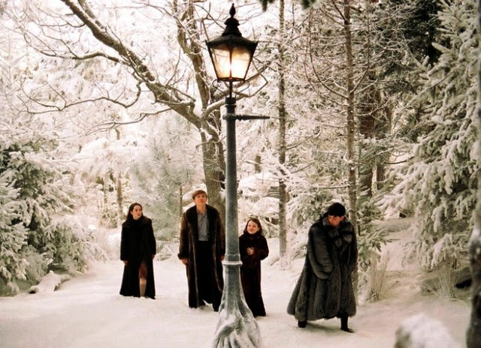
Veckobrev vecka 11
Idag har vi tittat på filmen Lejonet och Häxan (Narnia) och ätit popcorn och druckit saft. Alla elever satt tillsammans under hela filmen, och de skötte sig exemplariskt. Detta bäddar för att vi vågar göra om det här i framtiden. Vi tycker att det känns väldigt bra att kunna vara en enda stor klass, även om vi för det mesta är uppdelade i var sitt klassrum. Våra elever har många klasskompisar att leka med.
Vi har arbetat mycket med tid den här veckan. Vi kommer att arbeta med både analoga och digitala klockslag i nästa vecka. Några behöver träna ordentligt på klockan. I nästa vecka kommer eleverna att få med sig en läxa om klockan, som et blir förhör på under vecka 13. I engelskan håller vi på med tema djur. Nästa vecka blir den sista veckan med detta arbete. Då ska vi skriva på engelska om ett djur.
På SO-lektionerna har vi nu ett grupparbete där eleverna skriver planscher om ett landskap. Eleverna är både kreativa och själständiga i sitt arbete. På NO-lektionerna har vi diskuterat vad varje elev, trots sin ringa ålder, kan bidra med när det gäller hållbar utveckling. De har massor med idéer om att cykla mer och duscha kortare tid m.m.
På tisdag ska vi på konsert i Göteborg. Vi ska lyssna på Peter och vargen. På måndag ska vi läsa om konserten samt titta på folksagan. Bussen avgår klockan 10.15. Detta betyder att ALLA ELEVER måste vara på skolan senast 10.00. Detta är viktigt att tänka på för eleverna i 4:2 som har sovmorgon när de andra har slöjd. Eftersom vi äter först när vi kommer hem, ca klockan 12.40, är det viktigt att ha med en frukt. Vi tar en fruktstund innan vi åker. Det är idrott på eftermiddagen som vanligt.

Läxor till nästa vecka:
Onsdag: Tabellförhör. OBS! Hjälp gärna era barn att träna. Många glömmer.
Fredag: Engelska or om djur.
Trevlig helg!/ Daniel och Christina

